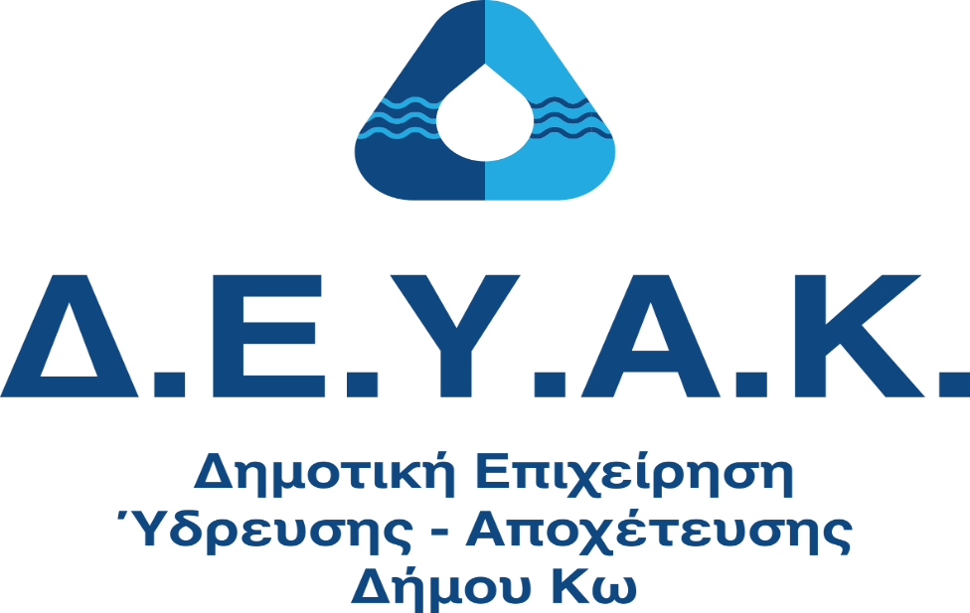

Κως, 20-5-2025

**ΔΕΛΤΙΟ ΤΥΠΟΥ**

**Έργο 700.000€ στη ΔΕΥΑΚ για εκσυγχρονισμό 2300ων μέτρων δικτύου ύδρευσης**

**Δημοπρατείται και ξεκινά στους επόμενους μήνες**

Η ΔΕΥΑ Κω δημοπρατεί ένα ακόμα σημαντικό έργο, που ενισχύει τις υποδομές υδροδότησης στην πόλη της Κω.

Αφορά στην **αντικατάσταση παλαιών αγωγών ύδρευσης από αμίαντο, συνολικού μήκους 2300ων μέτρων, στις οδούς: Εθνικής Αντιστάσεως, Φιλίνου, Κορυτσάς, Κλεοβούλου και Μανδηλαρά**, με νέο σύγχρονο δίκτυο αγωγών πολυαιθυλενίου, συνολικού προϋπολογισμού **700.000€**, με στόχο τον εκσυγχρονισμό των υποδομών ύδρευσης και τη βελτίωση της ποιότητας ζωής των πολιτών.

Το έργο, με τίτλο «Αντικατάσταση δικτύου διανομής νερού πόλεως Κω » χρηματοδοτείται από το περιφερειακό πρόγραμμα ΕΣΠΑ Νοτίου Αιγαίου 2021-2027

Αποτελείται από δυο τμήματα:

Το 1ο τμήμα, αφορά στην αντικατάσταση υφιστάμενου κεντρικού αγωγού Φ200, από αμιαντοτσιμέντο, στην οδό Εθνικής Αντίστασης (από διασταύρωση με οδό Αργυροκάστρου) και στην οδό Φιλίνου (έως διασταύρωση με οδό Αβέρωφ). Για το τμήμα αυτό προβλέπεται αγωγός διαμέτρου 225 χλσ., συνολικού μήκους 1300ων μέτρων.

Το 2ο τμήμα, αφορά στην αντικατάσταση υφιστάμενου κεντρικού αγωγού Φ355, επίσης από αμιαντοτσιμέντο, στην οδό Κορυτσάς (από διασταύρωση με οδό Ιακώβου Ζαράφτου), στην οδόΚλεοβούλου και στην οδό Μανδηλαρά (έως τη διασταύρωση με οδό Κανάρη). Για το τμήμα αυτό προβλέπεται αγωγός διαμέτρου 400 χλσ., συνολικού μήκους 1000ων μέτρων.

Η υλοποίηση του έργου θα συνδράμει στην αύξηση της αποδοτικότητας των υδάτινων πόρων του νησιού μας, στη μείωση των διαρροών και στην εξασφάλιση της επάρκειας, ποσοτικά και ποιοτικά, του παρεχόμενου νερού.

Βασικός στόχος της ΔΕΥΑΚ είναι η σταδιακή αντικατάσταση του πεπαλαιωμένου δικτύου μεταφοράς νερού, ώστε να γίνεται ορθολογική διαχείριση του διαθέσιμου ύδατος, με εξελιγμένη διαχείριση της πίεσης στο εσωτερικό δίκτυο και άμεσο περιορισμό των βλαβών στο συνολικό δίκτυο.

Ο **Πρόεδρος της ΔΕΥΑΚ Κωνσταντίνος Ζαχαρός**, εκφράζοντας την ικανοποίηση του για τα θετικά αποτελέσματα της ΔΕΥΑΚ στην τεκμηρίωση, διεκδίκηση και υλοποίηση σημαντικών έργων για το σύνολο της Κω, δήλωσε:

«Η ΔΕΥΑΚ προχωρά σε ένα ακόμη έργο, με στόχο την αναβάθμιση των υποδομών ύδρευσης και την προσαρμογή της στα σύγχρονα δεδομένα. Η αντικατάσταση των παλαιών δικτύων αποτελεί προτεραιότητα για την επιχείρηση ύδρευσης και αποχέτευσης του Δήμου μας, για τη βελτίωση της ζωής των συμπολιτών και των επισκεπτών μας.

Η ΔΕΥΑΚ, παρά την υποστελέχωση και τις μεγάλες δυσκολίες που αντιμετωπίζει εξαιτίας της, σχεδιάζει, τεκμηριώνει, διεκδικεί και υλοποιεί έργα που προστατεύουν το περιβάλλον του νησιού μας και διασφαλίζουν επαρκή και ποιοτική υδροδότηση. Στηρίζει με αυτό τον τρόπο την τοπική οικονομία, διατηρώντας παράλληλα σε χαμηλό επίπεδο το κόστος, για τις επιχειρήσεις και τους πολίτες. Ευχαριστώ τους εργαζόμενους και τα στελέχη της Επιχείρησης, για την ποιότητα της εργασίας τους, τη συνέπεια και υπευθυνότητα στα καθήκοντά τους, με επίγνωση πως η ισχυρή ΔΕΥΑΚ θωρακίζει το μέλλον του τόπου μας.»